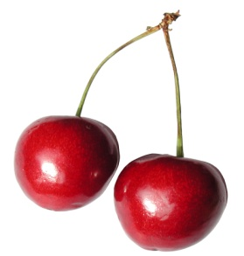

Ј Е Л О В Н И К

За период 01.06. до 05.06.2020.год.
Дат. | ДОРУЧАК | УЖИНА | РУЧАК
Понедељaк  01.06 | Намаз од барених јаја и крем сира, хлеб, какао | Слана плазма,  сок | Чорба од поврћа, запечени макарони  са сиром и јајима, зелена салата  трешња
Уторак  02.06. | Качамак са сиром,  јогурт | Пита са вишњама,  лимунада | Пуњене тиквице са мешаним  млевеним месом, хлеб, кисело млеко  јагода
Среда  03.06. | Шунка, павлака, хлеб,  јогурт | Пудинг  од ваниле | Динстана јунетина на луку, печени млади кромпирићи, хлеб, зелена салата  трешња
Четвртак  04.06. | Мед, путер, хлеб,  млеко | Интегралне погачице,  јогурт | Грашак са белим  пилећим месом, хлеб, зелена салата  банана
Петак  05.06. | Намаз од качкаваља и крем сира са печеним сусамом, хлеб, какао | Обланда са кокосом и чоколадом, чај | Панирани ослић, пире од спанаћа, хлеб, кисело млеко  јагода

НАПОМЕНА: Установа задржава право на евентуалну измену јеловника у случају немогућности набавке појединих намирница.
ПРОСЕЧНА ЕНЕРГЕТСКА И НУТРИТИВНА ВРЕДНОСТ ЦЕЛОДНЕВНОГ ДЕЧИЈЕГ ОБРОКА
Енергетска вредност (КЈ) | Беланчевине  (гр) | Масти  (гр) | Угљени хидрати  (гр) | Минерали |  | Витамини
 |  |  |  | Калцијум (мг) | Гвожђе (мг) | А  (μг) | Б1 (мг) | Б2 (мг) | Ц (мг) | Нијацин (мг)
4427,29 | 37,47 | 38,56 | 139,03 | 601,08 | 6,16 | 937,77 | 0,77 | 1,12 | 115,06 | 5,13

ПРЕДШКОЛСКА УСТАНОВА ЧУКАРИЦА ДИЈЕТЕТИЧАРИ НУТРИЦИОНИСТИ УСТАНОВЕ:
Бр. 1139 датум 25.05.2020. god.
БЕОГРАД – Пожешка број 28 Марина Бошњак, Мирјана Спасов
Тел./факс: 3058-718;3058-717

